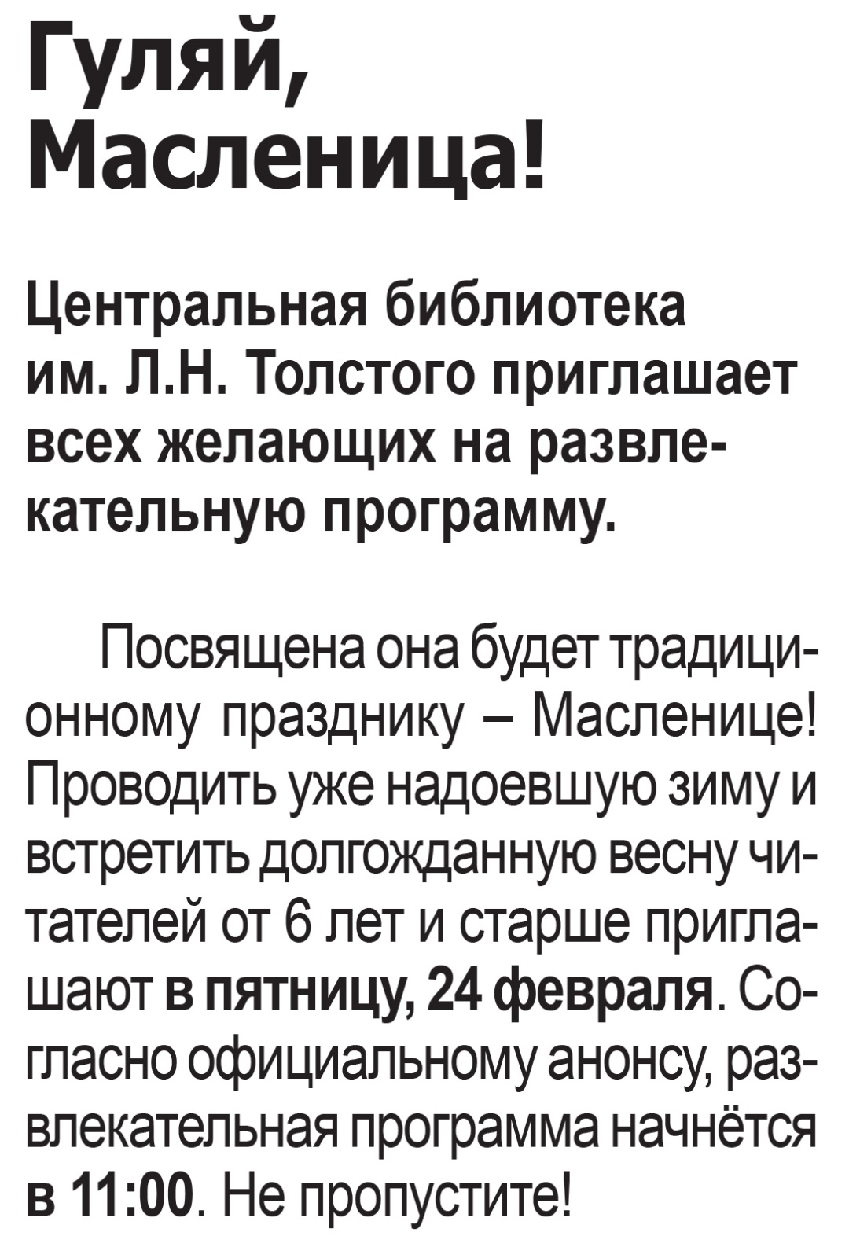

**Гуляй, Масленица! // Наша газета. – 2023. – 22 февраля. – С. 6.**